Weltreisebaustein

**Seoul – Gyeongju – Busan – Jeju**

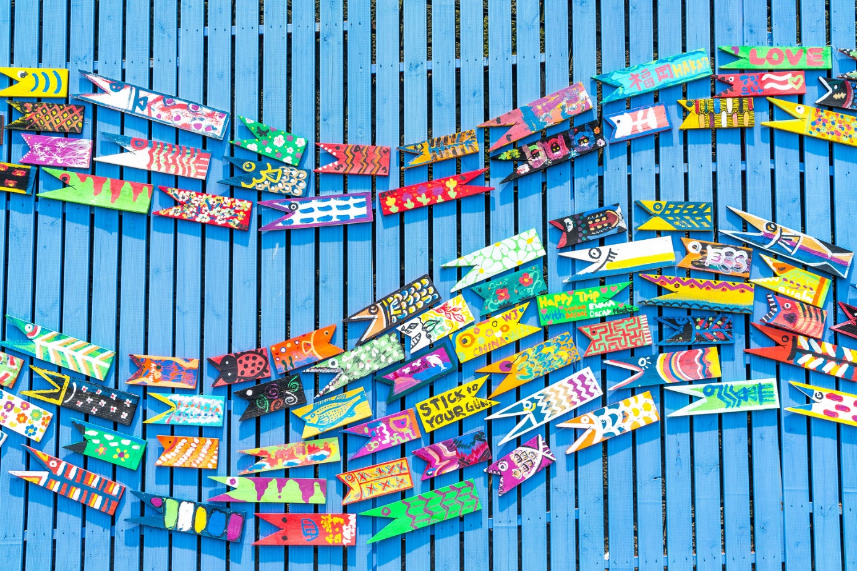

**IHR PERSÖNLICHER REISEVERLAUF**

**Tag 1**

**Seoul**

Bei Ankunft in Seoul werden Sie persönlich am Flughafen Incheon oder an einem der beiden Cruiseterminal von einem privaten Fahrer herzlich in Empfang genommen. Anschließend erfolgt ein komfortabler Transfer zu Ihrem Hotel in der südkoreanischen Hauptstadt, wo Sie in aller Ruhe ankommen und einchecken können. Der restliche Tag steht Ihnen zur freien Verfügung – ideal, um sich etwas von der Reise zu erholen oder bereits erste Eindrücke von der beeindruckenden Metropole zu sammeln.

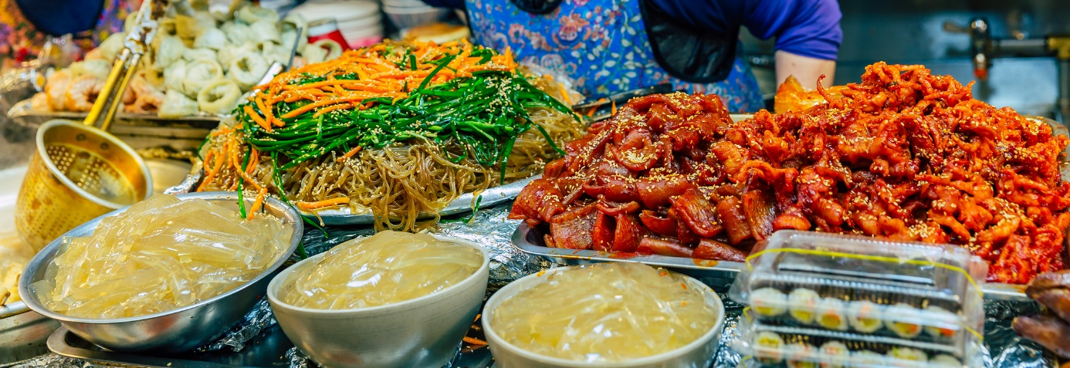

Wer mag, kann am Nachmittag oder Abend optional an einem privat geführten Spaziergang über den Gwangjang-Markt teilnehmen. Dieser traditionelle Markt gehört zu den ältesten und lebendigsten in Seoul und begeistert mit seiner authentischen Atmosphäre, farbenfrohen Ständen und köstlichen Streetfood-Angeboten. Die Übernachtung erfolgt im Hotel in Seoul.

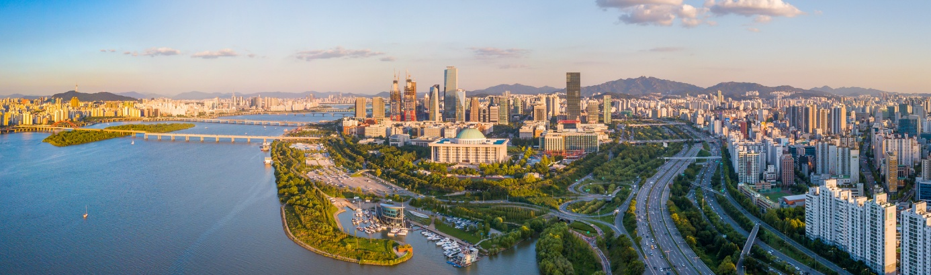

Seoul, die pulsierende Hauptstadt Südkoreas, verbindet auf faszinierende Weise jahrtausendealte Tradition mit modernster Technologie. Zwischen prächtigen Königspalästen wie dem Gyeongbokgung, traditionellen Hanok-Dörfern und glitzernden Wolkenkratzern entfaltet sich eine Stadt voller Gegensätze. Kulturelle Highlights wie Museen, Tempel und K-Pop-Bühnen spiegeln Seouls Vielseitigkeit wider. Die dynamische Streetszene mit trendigen Cafés, innovativer Mode und quirligem Nachtleben zieht Besucher ebenso an wie die exzellente Küche – von aromatischem Bibimbap bis zu frischem Streetfood. Grüne Oasen wie der Namsan-Park laden zum Innehalten ein. Seoul ist neugierig, energiegeladen und überraschend – ein Ort, der Vergangenheit und Zukunft mit erstaunlicher Leichtigkeit vereint.

**Übernachtung im Hotel**

**Tag 2  
Seoul**

Nach einem gemütlichen Frühstück im Hotel werden Sie von Ihrem privaten, deutsch- oder englischsprachigen Reiseleiter direkt in der Hotellobby abgeholt. Gemeinsam startet Ihre exklusive Stadttour durch die faszinierende Hauptstadt Südkoreas – maßgeschneidert, informativ und komfortabel gestaltet. Erste Station ist der weitläufige Gwanghwamun-Platz, ein bedeutendes historisches Zentrum und beliebter Treffpunkt inmitten der Stadt. Umgeben von eindrucksvollen Statuen großer nationaler Persönlichkeiten wie Admiral Yi Sun-sin und König Sejong dem Großen, bietet der Platz beeindruckende Ausblicke auf das Haupttor Gwanghwamun und das dahinterliegende Palastareal. Von dort geht es weiter zum Cheonggyecheon, einem 11 Kilometer langen, renaturierten Bach, der mitten durch die Innenstadt fließt. Die Uferpromenaden laden zu einem entspannten Spaziergang ein, vorbei an modernen Kunstinstallationen und plätschernden Wasserspielen – ein gelungenes Beispiel für urbane Erneuerung und grüne Stadtplanung.

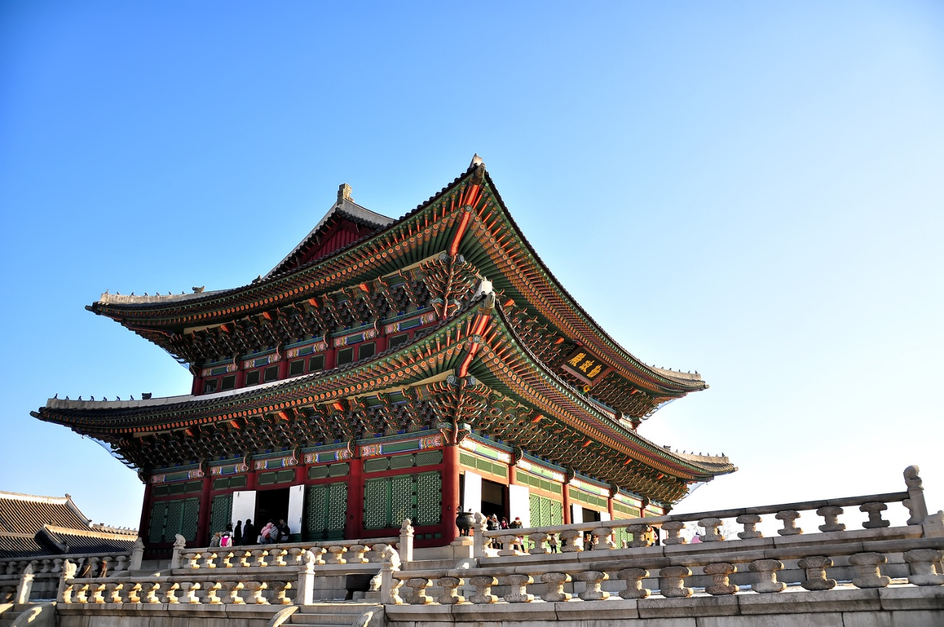

Im Anschluss besuchen Sie den majestätischen Gyeongbokgung-Palast, einst königliche Residenz der Joseon-Dynastie. Die Anlage beeindruckt mit ihrer traditionellen Architektur, kunstvollen Gärten und fotogenen Innenhöfen. Ein Highlight ist die farbenfrohe Wachablösungszeremonie am Haupttor – eine eindrucksvolle Inszenierung in historischen Uniformen, die die Vergangenheit zum Leben erweckt.

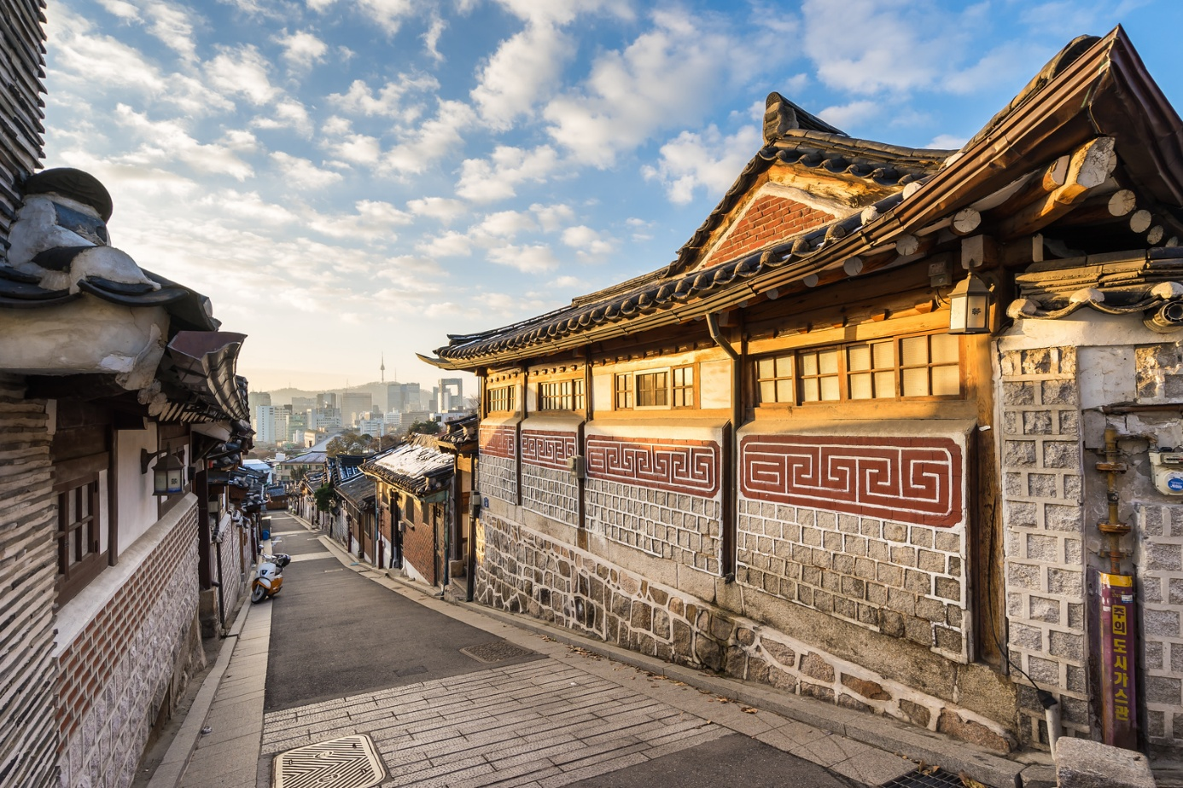

Weiter geht es in das charmante Bukchon Hanok Village, ein historisches Wohnviertel mit traditionellen hanok-Häusern, engen Gassen und zahlreichen kleinen Galerien und Teehäusern. Ein Spaziergang durch dieses Viertel ist wie eine Reise in die Vergangenheit – mit fantastischen Fotomotiven und authentischer Atmosphäre. Nicht weit entfernt liegt der Jogyesa-Tempel, das spirituelle Zentrum des koreanischen Zen-Buddhismus. Die farbenfroh dekorierten Hallen und die riesigen Blumengestecke schaffen eine friedliche und inspirierende Stimmung – ein Ort, der zum Innehalten und Staunen einlädt. Zum Abschluss des Tages erwartet Sie ein Ausblick der besonderen Art: Vom N Seoul Tower auf dem Namsan-Berg genießen Sie ein atemberaubendes Panorama über die Dächer der Stadt – besonders beeindruckend bei Sonnenuntergang oder abends, wenn Seoul zu leuchten beginnt. Bevor Sie von Ihrem privaten Fahrer bequem zum Hotel zurückgebracht werden, bleibt noch Zeit für einen entspannten Bummel durch Myeongdong, eines der beliebtesten Einkaufs- und Ausgehviertel der Stadt. Hier erwarten Sie trendige Shops, Kosmetikläden, duftende Streetfood-Stände und das lebhafte Flair junger koreanischer Popkultur. Anschließend Rückfahrt ins Hotel und Übernachtung in Seoul – voller neuer Eindrücke, Bilder und Geschichten aus einer aufregenden Stadt zwischen Tradition und Moderne.

**Übernachtung im Hotel**

**Tag 3**

**Seoul – Gyeongju**

Ihr Tag beginnt mit einem privaten Transfer zum modernen Seoul Bahnhof, von wo aus Sie die komfortable KTX-Hochgeschwindigkeitsbahn nach Gyeongju nutzen. Gyeongju ist die ehemalige Hauptstadt des Silla-Königreichs und heute UNESCO-Welterbestätte.

Die Fahrt dauert etwa zwei Stunden und bietet nicht nur bequeme Sitze, sondern auch faszinierende Ausblicke auf die abwechslungsreiche Landschaft Südkoreas.

Am Bahnhof Gyeongju erwartet Sie bereits Ihr persönlicher Fahrerguide, der Sie fortan in einem klimatisierten Fahrzeug begleitet und zugleich als kundiger Ansprechpartner für Geschichte und Kultur der Region fungiert.

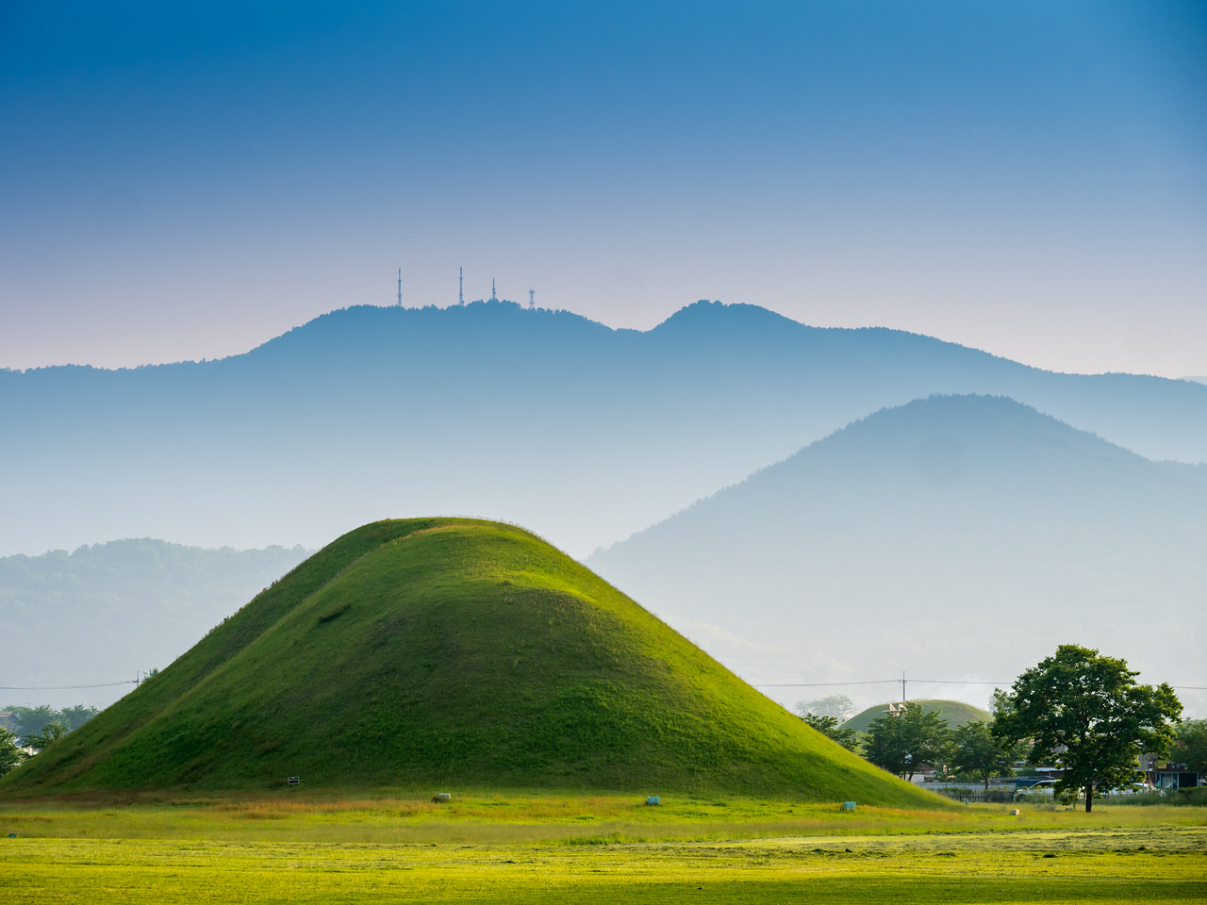

Die erste Station ist der geheimnisvolle Tumuli-Park, wo sich über 20 prächtige Hügelgräber koreanischer Könige und Adliger aus dem 1. Jahrtausend erheben. Besonders beeindruckend ist das Cheonmachong-Grab, dessen Inneres Sie betreten können – hier offenbaren sich goldverzierte Artefakte und Einblicke in die Bestattungskultur der Silla-Dynastie.

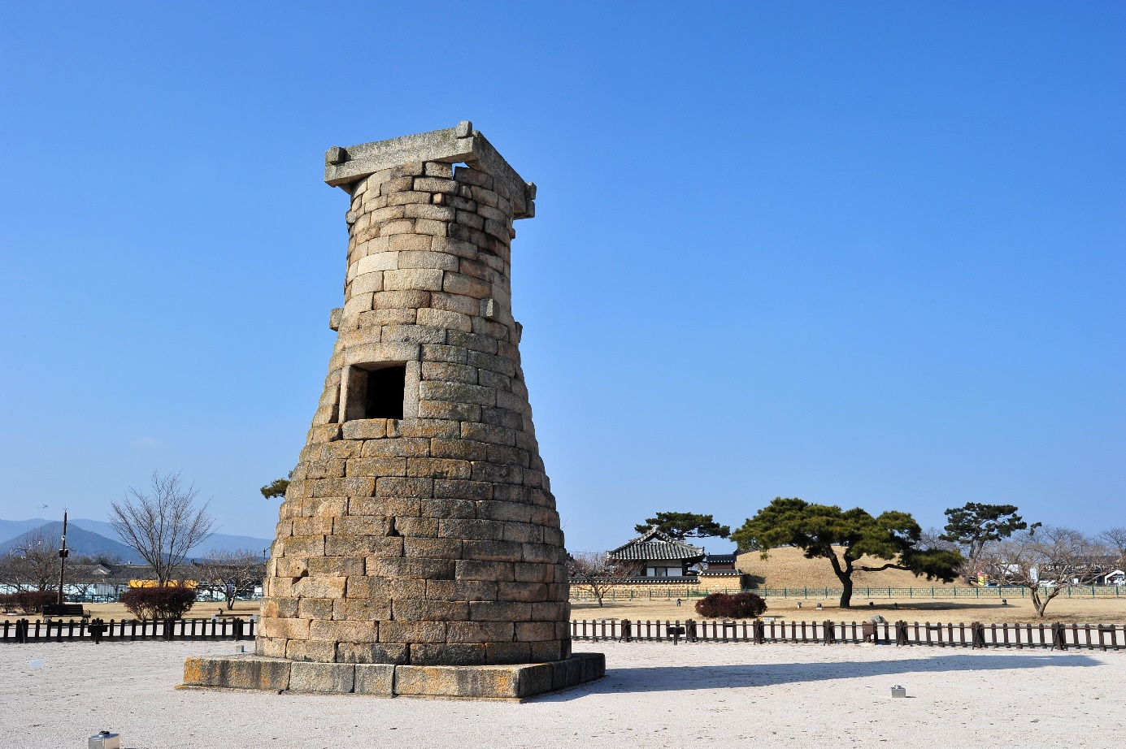

Nur einen Steinwurf entfernt liegt das Cheomseongdae, das älteste erhaltene astronomische Observatorium Ostasiens. Die steinerne Struktur aus dem 7. Jahrhundert symbolisiert die wissenschaftlichen Meisterleistungen der damaligen Zeit. Ihr Guide erklärt die geniale Bauweise und die Rolle der Sterndeutung im alten Korea.

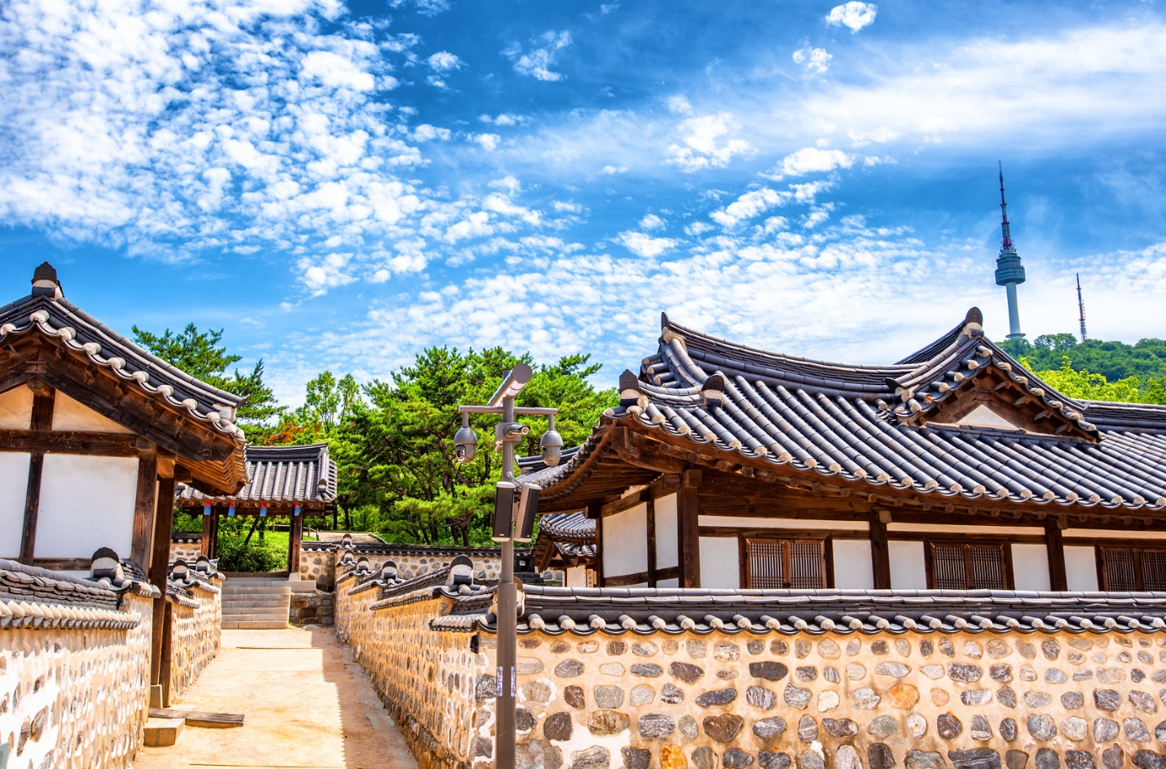

Im malerischen Gyochon Hanok Village tauchen Sie anschließend in die traditionelle Lebensweise ein: Holzhäuser mit geschwungenen Dächern, duftende Reisfelder und Werkstätten, in denen Sie etwa das berühmte Hwangnam-Brot probieren oder die Kunst der Silla-Töpferei entdecken können.

Nach einer Mittagspause mit regionalen Spezialitäten führt der Weg ins Gyeongju National Museum, wo kostbare Schätze der Silla-Ära – darunter filigraner Goldschmuck, buddhistische Skulpturen und die legendäre Emille-Glocke – die Pracht vergangener Zeiten lebendig werden lassen.

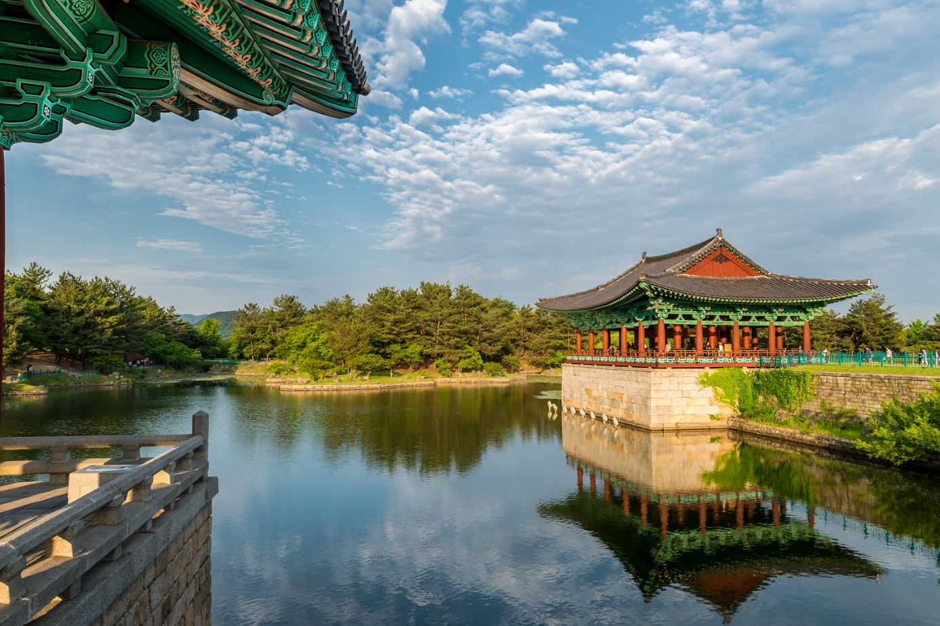

Als krönenden Abschluss erwartet Sie ein abendlicher Spaziergang am Donggung-Palast und Wolji-Teich. Die Anlage, einst Teil der königlichen Gartenanlagen, verwandelt sich bei Einbruch der Dunkelheit in ein märchenhaftes Lichtermeer. Spiegelnde Wasserflächen, sanft beleuchtete Pagoden und der Anblick des Mondes über den historischen Ruinen schaffen eine unvergessliche Atmosphäre.

Die Übernachtung erfolgt in einem stilvollen Boutique-Hotel im Herzen Gyeongjus – perfekt, um die Eindrücke dieses Tages zwischen Jahrtausende alter Geschichte und bezaubernder Gegenwart Revue passieren zu lassen.

**Übernachtung im Hotel**

**Tag 4**

**Weiterfahrt nach Busan**

Nach dem Frühstück werden Sie direkt am Hotel von Ihrem privaten Fahrerguide abgeholt, um Ihre Reise in Richtung Busan zu beginnen – mit kulturellen Höhepunkten bereits am Vormittag. Zunächst besuchen Sie zwei wahre Schätze des koreanischen Kulturerbes: die Seokguram-Grotte und den Bulguksa-Tempel.

Die Seokguram-Grotte, ein Meisterwerk der buddhistischen Steinmetzkunst aus dem 8. Jahrhundert, liegt malerisch am Berghang und beherbergt eine eindrucksvolle Buddha-Statue, die in meditativer Ruhe auf das Meer hinausschaut. Anschließend geht es weiter zum nahegelegenen Bulguksa-Tempel, ebenfalls UNESCO-Weltkulturerbe, dessen kunstvolle Architektur und ruhige Atmosphäre die buddhistische Spiritualität der Silla-Zeit eindrucksvoll widerspiegeln.

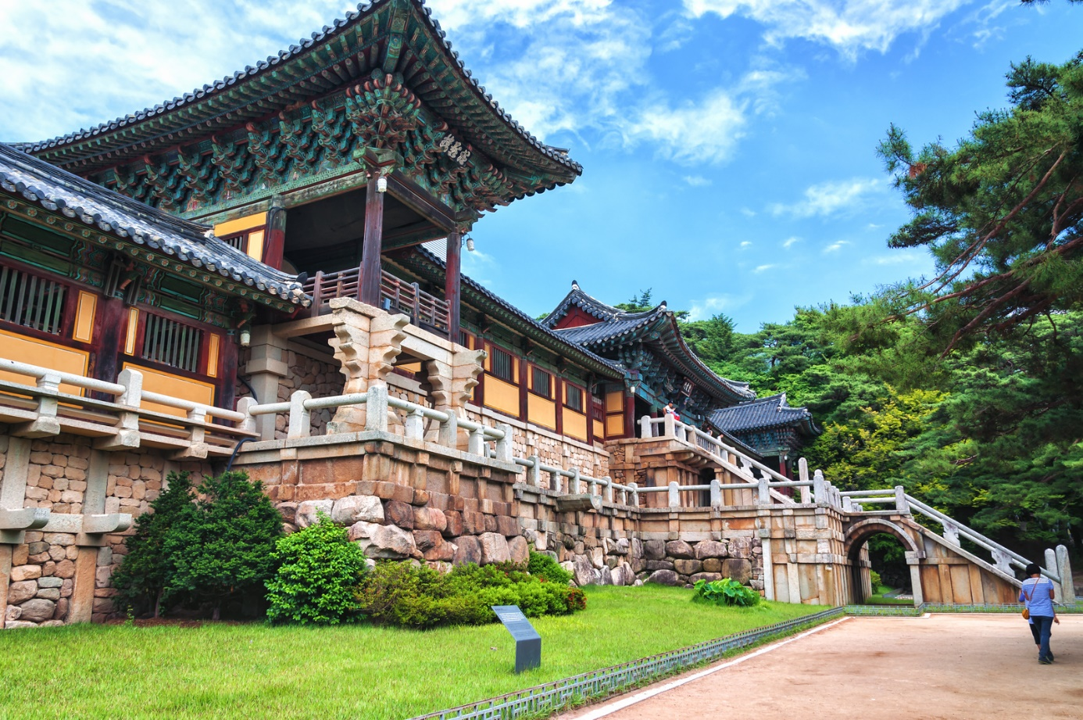

Nach diesen eindrucksvollen Besichtigungen setzen Sie Ihre Fahrt nach Busan fort. Auf dem Weg dorthin machen Sie Halt an interessanten Orten entlang der Strecke – sei es eine lokale Teeplantage, ein kleiner Tempel, ein Aussichtspunkt oder ein typischer Straßenmarkt –, je nach Ihrem Interesse und dem Tagesverlauf.

In Busan angekommen, erwartet Sie eine spannende Stadtrundfahrt durch Südkoreas zweitgrößte Metropole. Sie beginnen mit einem Besuch des weltberühmten Jagalchi-Fischmarkts, dem größten Fischmarkt des Landes, wo Händler ihre frische Ware lautstark anpreisen und das bunte Treiben hautnah erlebbar ist. Nur wenige Schritte entfernt liegt der Gukje-Markt, ein historischer Markt mit engen Gassen voller typischer Snacks, Souvenirs und lokaler Handwerkskunst.

Danach spazieren Sie durch den Yongdusan-Park, eine grüne Oase mitten in der Stadt, und genießen vom Busan Tower aus einen herrlichen Blick über den geschäftigen Hafen und die weitläufige Küstenlinie.

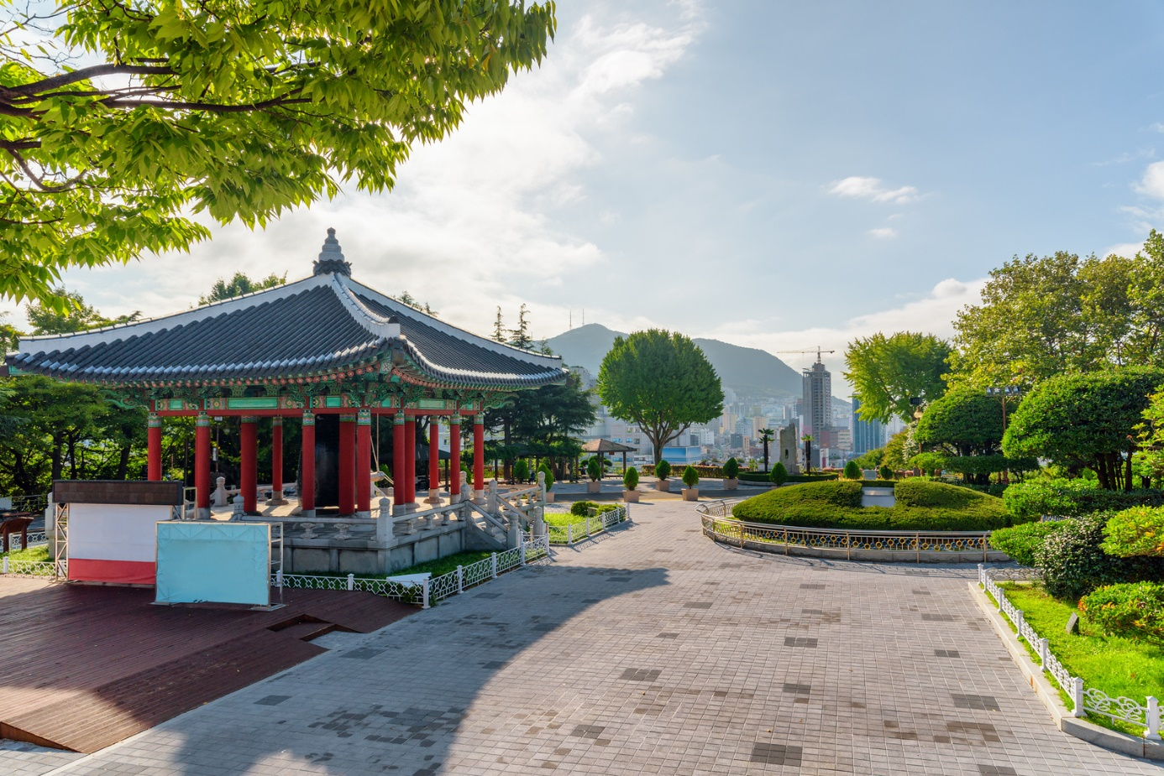

Zum Ausklang des Tages besuchen Sie das farbenfrohe Gamcheon Culture Village – ein charmantes Viertel, das sich durch seine steilen Gassen, bunten Häuschen, kreative Kunstinstallationen und kleine Galerien auszeichnet. Ursprünglich ein einfaches Viertel, hat es sich in den letzten Jahren zu einem lebendigen kulturellen Hotspot entwickelt.

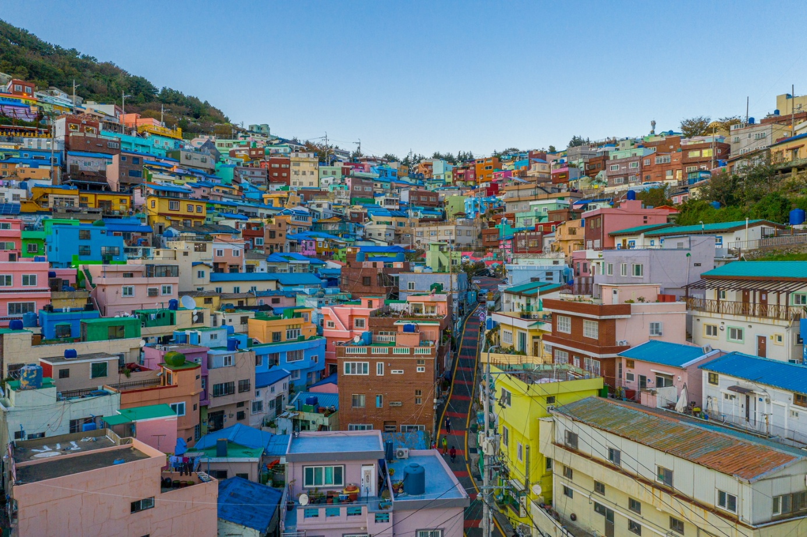



Nach einem Tag voller Eindrücke von Geschichte, Natur, Kunst und urbanem Leben erfolgt der Transfer zu Ihrem Hotel in Busan, wo Sie übernachten und den Abend gemütlich ausklingen lassen können.

**Übernachtung im Hotel**

**Tag 5**

**Busan – Jeju**

Nach dem Frühstück erfolgt der private Transfer zum Flughafen, wo Sie Ihren Inlandsflug nach Jeju antreten. Nach der kurzen Flugzeit von etwa einer Stunde werden Sie auf der Insel von Ihrem privaten Fahrer herzlich empfangen und bequem zu Ihrem Hotel gebracht.

Optional bietet sich am Nachmittag eine geführte Tour entlang der Ostküste Jejus an. Dabei besuchen Sie den imposanten Sungsan Ilchulbong, auch „Sunrise Peak“ genannt – ein erloschener Vulkankrater mit spektakulärer Aussicht –, spazieren durch den uralten Bijarim-Wald und erkunden das traditionelle Seongeup Folk Village mit seinen strohgedeckten Häusern und typischen Steinmauern. Übernachtung in Jeju.

**Übernachtung im Hotel**

**Tag 6**

**Jeju – Individuelle oder geführt**

Der heutige Tag steht Ihnen ganz zur freien Verfügung und bietet Gelegenheit, Jeju in Ihrem eigenen Tempo zu genießen – sei es bei einem entspannten Strandspaziergang, einem Besuch lokaler Märkte oder einfach beim Relaxen im Hotel.

Alternativ haben Sie die Möglichkeit, eine private Inselrundfahrt zu unternehmen. Ganz nach Wunsch können Sie die beeindruckenden Wasserfälle im Süden besuchen, die raue Westküste mit ihren Lavaklippen erkunden oder versteckte Naturjuwelen der Insel entdecken.

Ein privater Fahrer und ein ortskundiger Guide stehen Ihnen dabei auf Wunsch zur Verfügung und gestalten den Tagesablauf individuell nach Ihren Interessen.

**Übernachtung im Hotel**

**Tag 7  
Jeju – Weiter – oder Heimreise**

Nach dem Frühstück erfolgt der private Transfer zum Flughafen auf Jeju, von wo aus Sie Ihren Weiterflug antreten. Oder geht es schon nach Hause?

**ENDE DER REISE**

**Bitte beachten Sie:**

* Die Reise ist in Teilen für Personen mit eingeschränkter Mobilität nicht geeignet. Im Bedarfsfall erteilen wir genaue Informationen unter Berücksichtigung Ihrer Bedürfnisse.
* Bitte beachten Sie, dass für deutsche Staatsangehörige in der Regel ein Visum für die Einreise in Südkorea erforderlich ist. Für weitere Einzelheiten (Visumfristen, ggf. Online-Verfahren, Gesundheitsbestimmungen) informieren Sie sich bitte rechtzeitig auf der Website des Auswärtigen Amtes unter:

<https://www.auswaertiges-amt.de/de/ReiseUndSicherheit/reise-und-sicherheitshinweise>